Panasonic und Portrait Displays® geben Zusammenarbeit 2018 bekannt
Dank Auto-Kalibrierung zuverlässige und schnelle Bild-Perfektion

Diesen Pressetext und die Pressefotos (downloadfähig mit 300 dpi) finden Sie im Internet unter www.panasonic.com/de/corporate/presse.html
PRESSEINFORMATION
Nr. 087/FY2017, Februar 2018

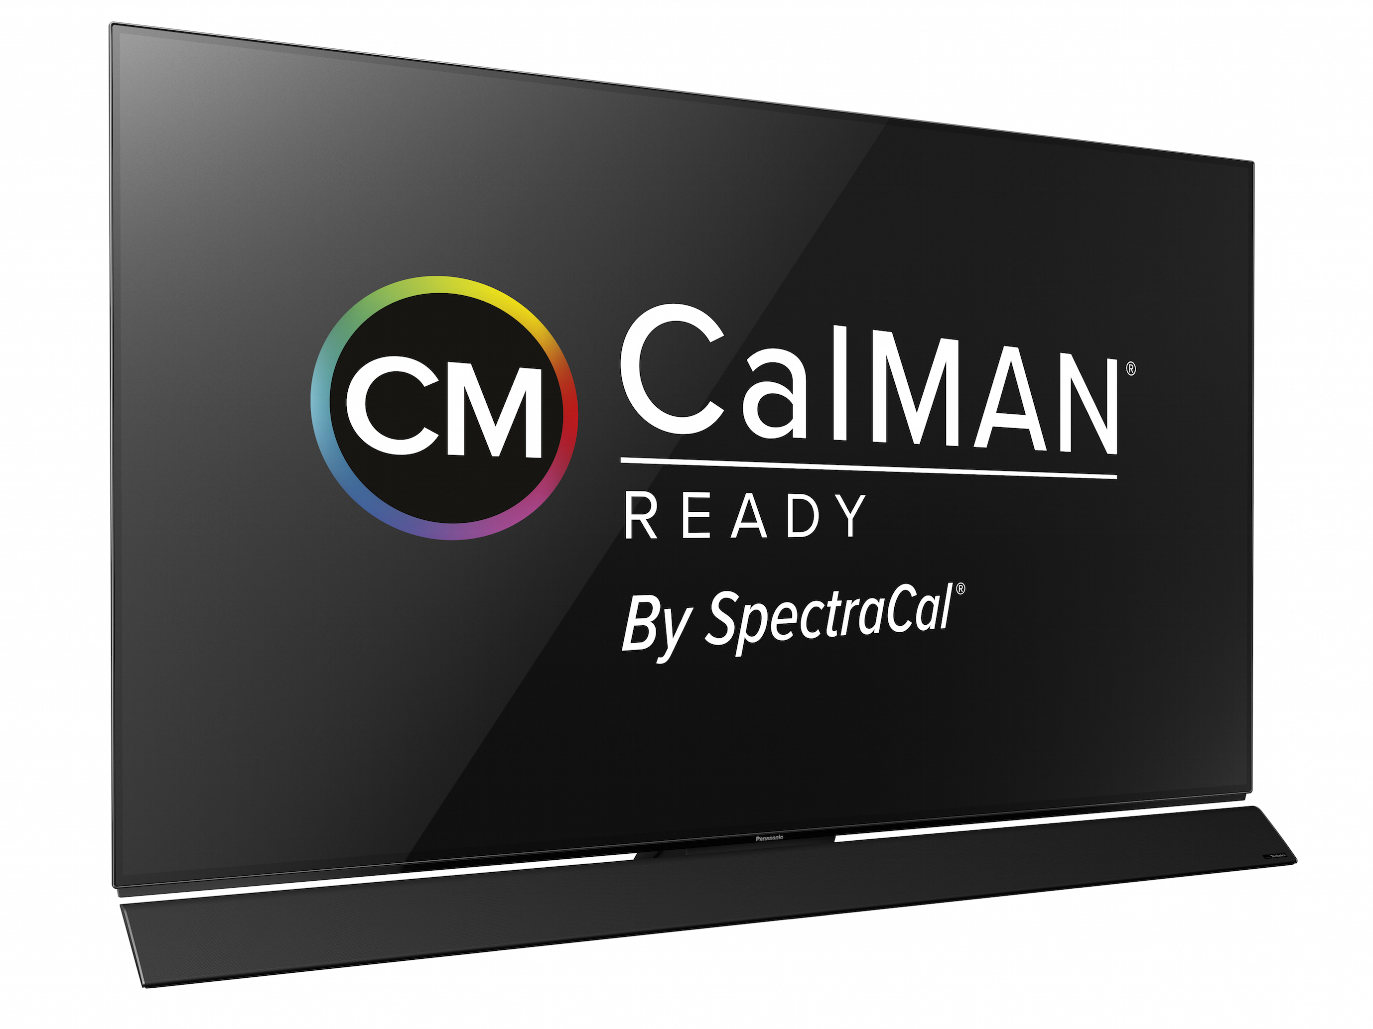
Hamburg, Februar 2018 – Die enge Zusammenarbeit zwischen Panasonic und Portrait Displays, führender Entwickler von Display-Kalibrierungs-Software, bedeutet einen weiteren Meilenstein bei der Optimierung der Bildqualität. Die neuesten OLED-Modelle von Panasonic unterstützen Portrait Displays CalMAN®-Software und sind weltweit die ersten TVs, die das „CalMAN® Ready“-Logo tragen. Damit ist sichergestellt, dass Panasonic Fernsehgeräte perfekt mit der Portrait Displays CalMAN®-Software zusammenarbeiten.

Um die ohnehin schon hervorragende Bildqualität weiter zu perfektionieren, stattet Panasonic seine TVs mit zahlreichen Kalibrierungs-Optionen aus. So können beispielsweise im Farbmanagement-System vom Nutzer die Intervalle zwischen den einzelnen Kalibrierungs-Stufen im dunkelsten Punkt der RGB- und Gamma-Skala verringert werden. In der Praxis heißt dies, dass der Übergang von reinem Schwarz zu Farbtönen in Schattenbereichen noch präziser dargestellt und optimiert werden kann. Die neuesten OLED-Modelle FZW954 und FZW804 unterstützen die Einstellungen der isf (Imaging Science Foundation) und bieten neue Kalibrierungspunkte bis fünf Prozent und – erstmals in der Branche – nur zweieinhalb Prozent Luminanzwert. Mit dieser technischen Neuheit in puncto Kalibrierung lassen sich die Farbabstufungen von reinem Schwarz bis hin zu leuchtenden Farben noch besser kontrollieren.

Diese Kalibrierungspunkte werden jetzt auch von der neuesten Version der Portrait Displays CalMAN®-Software mit AutoCal-Funktion unterstützt. AutoCal ermöglicht eine Kalibrierung auch ohne Vorkenntnisse innerhalb weniger Minuten. Ohne AutoCal ist eine professionelle Kalibrierung nur durch geschulte Mitarbeiter und mit hohem Zeitaufwand möglich. Neben der deutlichen Geschwindigkeitsoptimierung und drastisch reduzierten Schulungskosten bietet AutoCal darüber hinaus gleichbleibende und zuverlässige Kalibrations-Ergebnisse. AutoCal wurde das erste Mal auf der Panasonic Convention 2011 vorgestellt und setzt einen Meilenstein in der Perfektionierung der Bildqualität. Seitdem haben Panasonic Ingenieure sehr eng mit Portrait Displays zusammengearbeitet, um in der neuen Generation der OLED-TVs exzellente Ergebnisse durch die Auto-Kalibrierung sicherzustellen. „Verbinden Sie einfach die CalMAN®-Software auf Ihrem Computer per LAN oder WLAN mit Ihrem Panasonic TV und verbessern Sie die Bildqualität", sagt Martin Fishman, Co-CEO bei Portrait Displays.

Panasonic ist 2018 der weltweit erste Hersteller, dessen OLED-TVs mit dem „CalMAN Ready“-Logo ausgezeichnet sind. Dies stellt sicher, dass Panasonic Fernsehgeräte optimal mit der neuesten Version der CalMAN®-Software zusammenarbeiten und allerbeste Ergebnisse garantiert sind. Das „CalMAN Ready“-Programm ist die Versicherung für den Zuschauer, dass der TV-Hersteller mit Portrait Displays kooperiert um exzellente Kalibrierungs-Ergebnisse zu erzielen.

„Panasonic ist sehr stolz darauf, der erste Hersteller zu sein, der mit dem „CalMAN® Ready“ Logo ausgezeichnet wurde“, sagt Dirk Schulze, Head of Marketing TV/Home AV bei Panasonic Deutschland. „Wir sind erfreut, das langjähriges Engagement von Panasonic zur Perfektionierung der Bildqualität mit dem „CalMAN® Ready“ Logo auszuzeichnen“, ergänzt Fishman.

Die CalMAN® Auto-Kalibrierung schließt die neuen OLED-TVs 2018 von Panasonic ein. Die neueste Portrait Displays CalMAN®-Software wird zeitgleich mit den Panasonic Fernsehgeräten erhältlich sein und erstmals auf der Panasonic Convention 2018 demonstriert.

Über Portrait Displays:

Portrait Displays, Inc. ist seit 1993 ein führender Anwendungsdienstleister für PC-, Smartphone- und Tabletdisplays. Zum Team von Portrait Displays gehört SpectraCal, der weltweit führende Anbieter von Video-Display-Software. Die beiden Partnerunternehmen bieten sowohl OEM-Display-Herstellern als auch Endnutzern, die nach eine verbesserten Genauigkeit und Handhabbarkeit ihrer Displays anstreben, funktionsreiche Lösungen mit Mehrwert. Portrait Displays ist ein privates Unternehmen von Intel Capital Portfolio mit Hauptsitz in Pleasanton, Kalifornien, USA. Weitere Vertretungen befinden sich in Europa, Taiwan, China, Japan und Korea.
Ansprechpartner für Presseanfragen:
Martin Fishman
Co-CEO
Portrait Displays, Inc.
+1 925 227 2700 x222
mfishman@portrait.com

Marcel Gonska
Director, Business Development, EMEA
Portrait Displays, Inc.
+49 2205 947 55 04
m.gonska@portrait.com

Über Panasonic:
Die Panasonic Corporation gehört zu den weltweit führenden Unternehmen in der Entwicklung und Produktion elektronischer Technologien und Lösungen für Kunden in den Geschäftsfeldern Consumer Electronics, Housing, Automotive und B2B Business. In der fast 100-jährigen Unternehmensgeschichte expandierte Panasonic weltweit und unterhält inzwischen 495 Tochtergesellschaften und 91 Beteiligungsunternehmen. Im abgelaufenen Geschäftsjahr (Ende 31. März 2017) erzielte das Unternehmen einen konsolidierten Netto-Umsatz von 7,343 Billionen Yen / 56,3 Milliarden EUR. Panasonic hat den Anspruch, durch Innovationen über die Grenzen der einzelnen Geschäftsfelder hinweg Mehrwerte für den Alltag und die Umwelt seiner Kunden zu schaffen. Weitere Informationen über das Unternehmen sowie die Marke Panasonic finden Sie unter www.panasonic.com/global/home.html und www.experience.panasonic.de/.

Weitere Informationen:
Panasonic Deutschland
Eine Division der Panasonic Marketing Europe GmbH
Winsbergring 15
22525 Hamburg
Ansprechpartner für Presseanfragen:
Michael Langbehn
Tel.: 040 / 8549-0
E-Mail: presse.kontakt@eu.panasonic.com

